1. Tải VisualSVN Server:

. Truy cập vào trang web chính thức của VisualSVN Server để tải xuống bản cài đặt phù hợp với hệ điều hành của bạn.

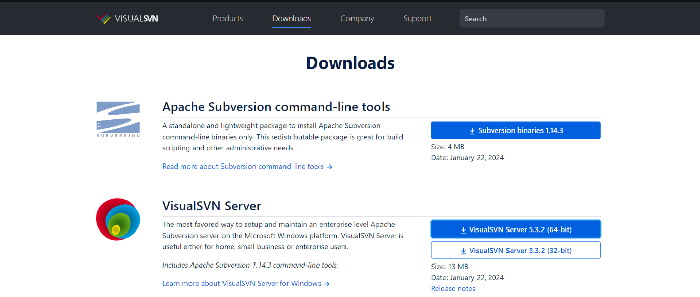

1. **Chạy Trình cài đặt**: Sau khi tải xuống, mở tệp cài đặt và chạy nó.

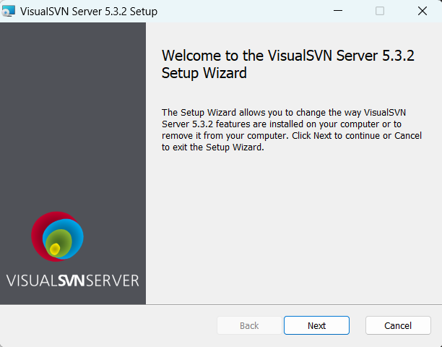

1. **Điều khoản và Điều kiện**: Đọc và chấp nhận các điều khoản và điều kiện sử dụng.
2. **Chọn Thư mục Cài đặt**: Chọn thư mục mà bạn muốn cài đặt VisualSVN Server.

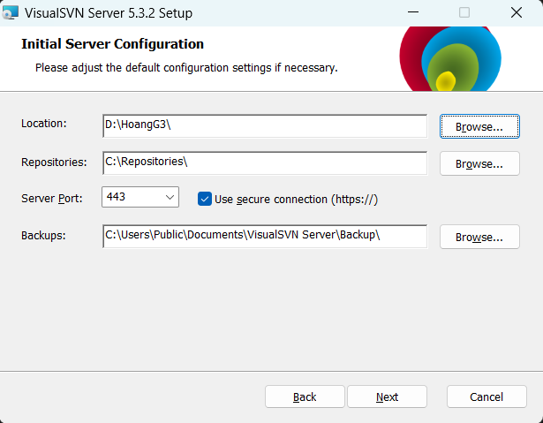

1. **Cài đặt**: Chọn các tùy chọn cài đặt phù hợp với nhu cầu của bạn, bao gồm cả việc chọn cổng mặc định cho dịch vụ SVN.
2. **Hoàn thành Cài đặt**: Đợi cho quá trình cài đặt hoàn tất.

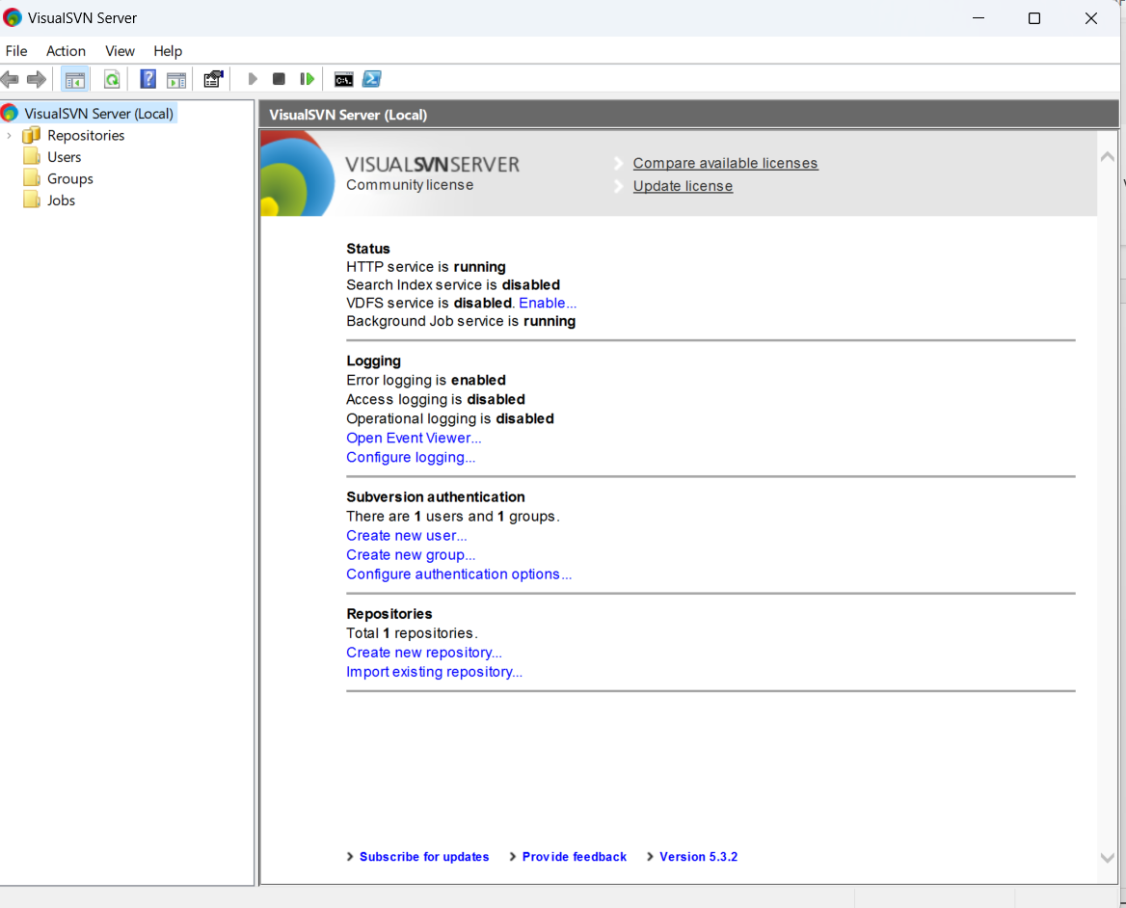

2. Tạo database ( Repositories) on Visua SVN-Sever

3. Chọn "Repositories" từ menu bên trái: Trong giao diện quản trị, bạn sẽ thấy một danh sách các tùy chọn. Chọn "Repositories" từ menu này.

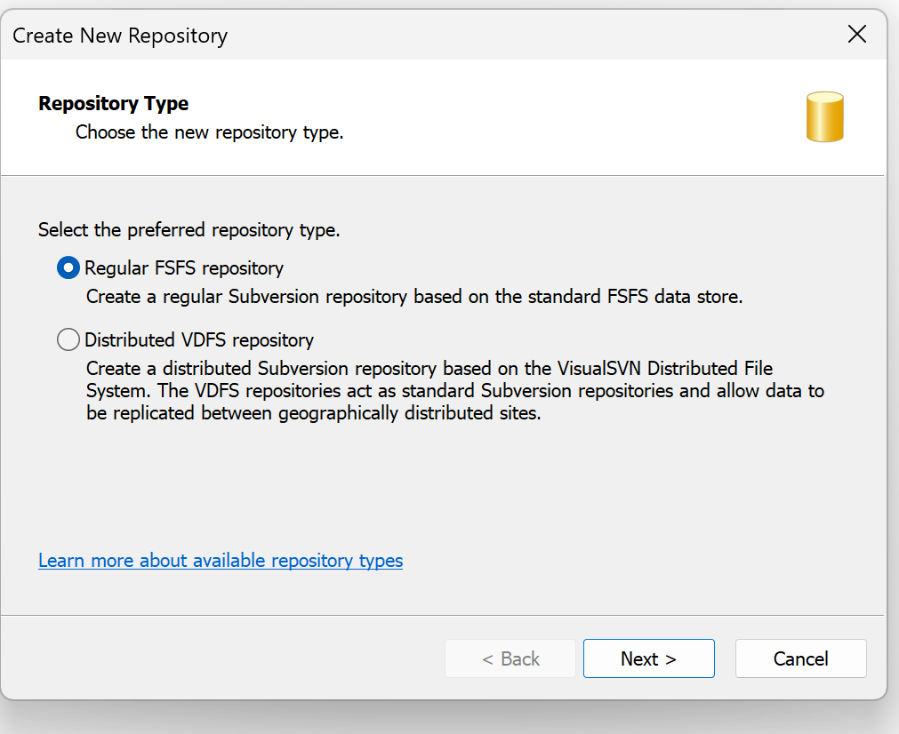

4. Tạo Kho lưu trữ mới: Trên trang Repositories, bạn sẽ thấy một nút hoặc tùy chọn để tạo kho lưu trữ mới. Thường là một nút "Create repository" hoặc tương tự.

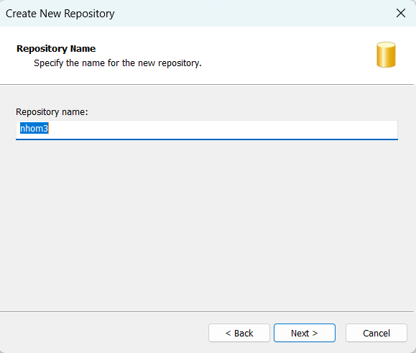

5. Đặt tên và mô tả cho kho lưu trữ: Nhập tên cho kho lưu trữ của bạn vào trường thích hợp. Bạn cũng có thể cung cấp một mô tả cho kho lưu trữ nếu bạn muốn.

1. Nhấn “finish” để hoàn thành

3. Tạo tài khoản (User), Nhóm (Group) và thực hiện phân quyền cho người dùng, nhóm người dùng truy cập vào Repositories trên SVN

### 1. Tạo Tài khoản Người dùng:

1. Chọn "Users" từ menu bên trái.
2. Nhấp vào nút "Create user" hoặc tương tự.

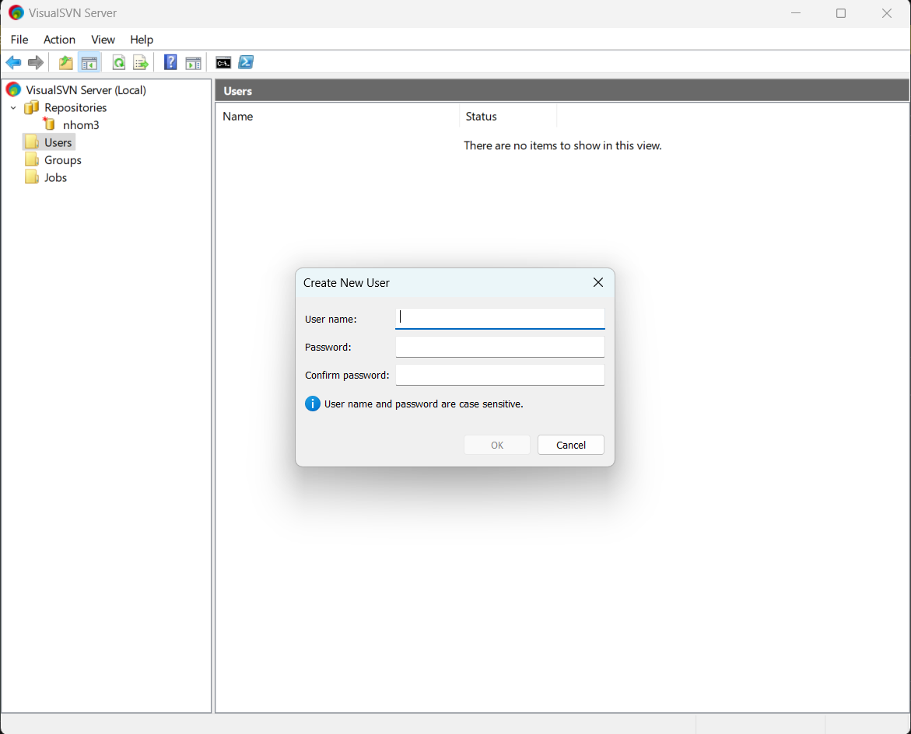

1. Nhập tên người dùng và mật khẩu cho tài khoản mới.
2. Nhấp vào "OK" để tạo tài khoản người dùng.

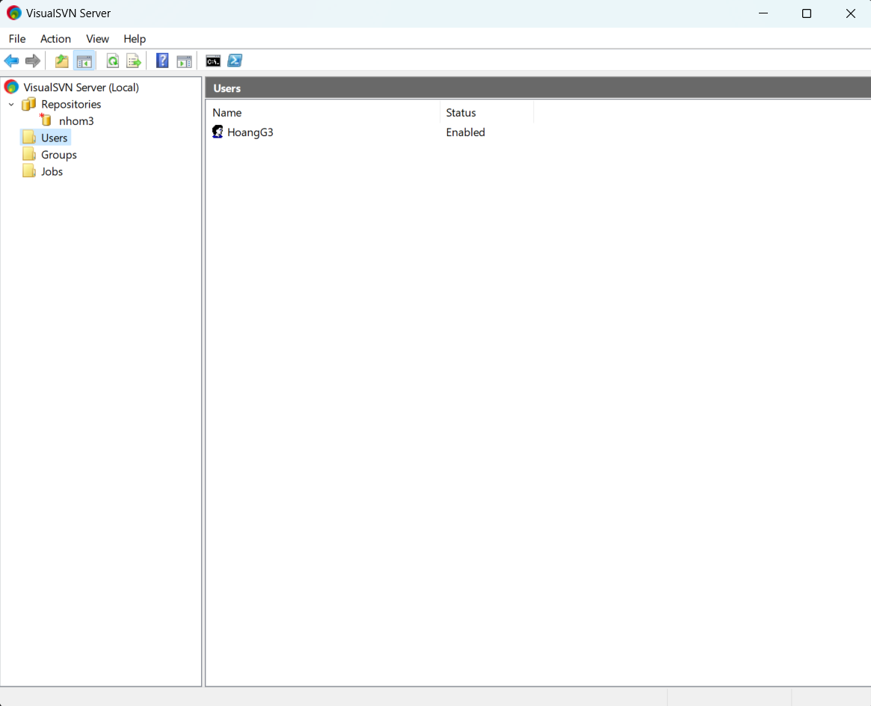

### 2. Tạo Nhóm Người dùng:

1. Trong giao diện quản trị, chọn "Groups" từ menu bên trái.
2. Nhấp vào nút "Create group

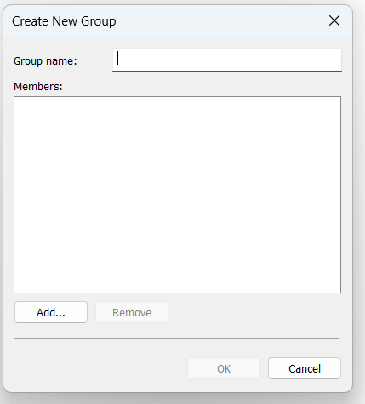

1. Nhập tên cho nhóm người dùng mới ở mục “Group name”.
2. Chọn các thành viên mà bạn muốn thêm vào nhóm từ danh sách các người dùng đã tạo trước đó ở mục “Add”.

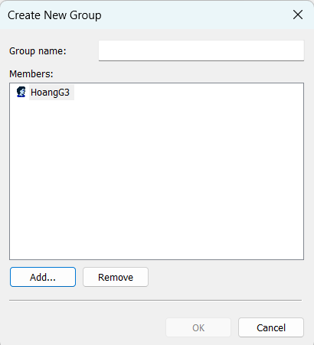

1. Nhấp vào "OK" để tạo nhóm người dùng.

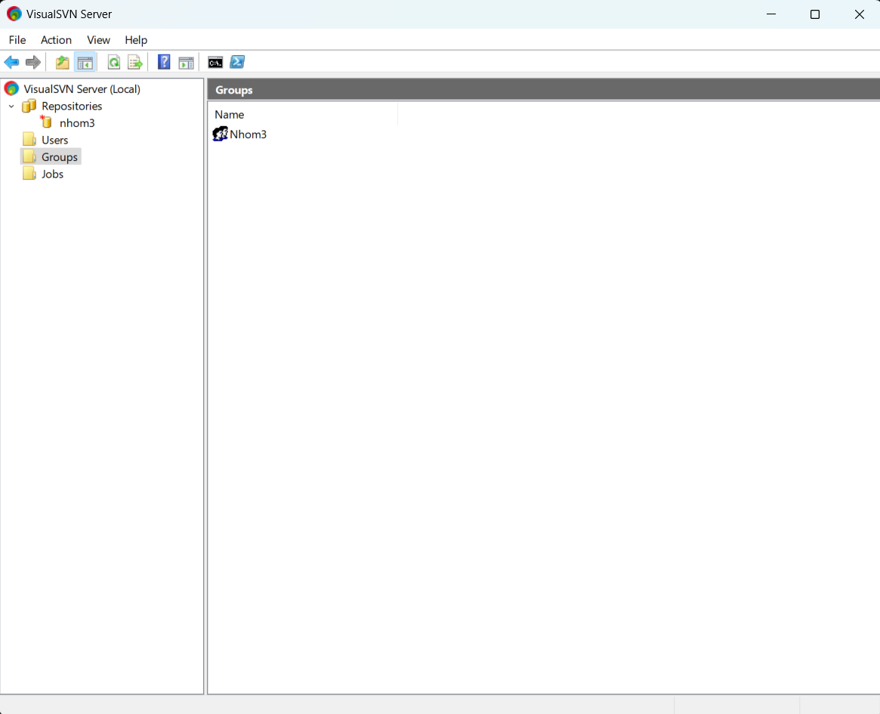

### 3. Phân quyền truy cập vào Repositories:

1. Chọn "Repositories" từ menu bên trái.
2. Chọn kho lưu trữ mà bạn muốn cấu hình phân quyền.
3. Trong trang cấu hình của kho lưu trữ, click chuột phải và chọn mục “properties…”

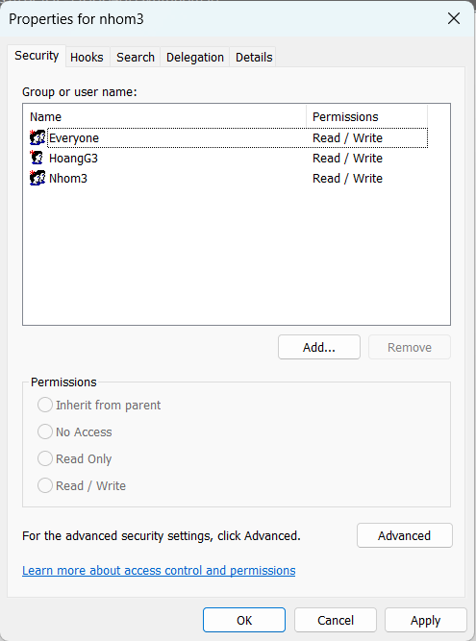

1. Thêm người dùng hoặc nhóm vào danh sách phân quyền ở mục “Add…” .
2. Chọn quyền truy cập cụ thể cho từng người dùng hoặc nhóm, bao gồm quyền đọc, ghi, xóa, và các quyền khác.
3. Nhấn”OK” để lưu các thay đổi.
4. Plugin Subversive vào Eclipse để làm việc được với SVN:

**Cài đặt Subversive:**

1. Mở Eclipse IDE trên máy tính của bạn.
2. Truy cập vào menu "Help" và chọn "install new software..".
3. Nhấn chọn « add… »
4. ở mục Name nhập: subversive-connectors và ở mục Location nhập:

<https://osspit.org/eclipse/subversive-connectors/> để install Subversite

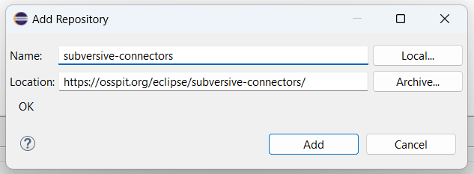

1. Thực hiện các bước tiếp theo

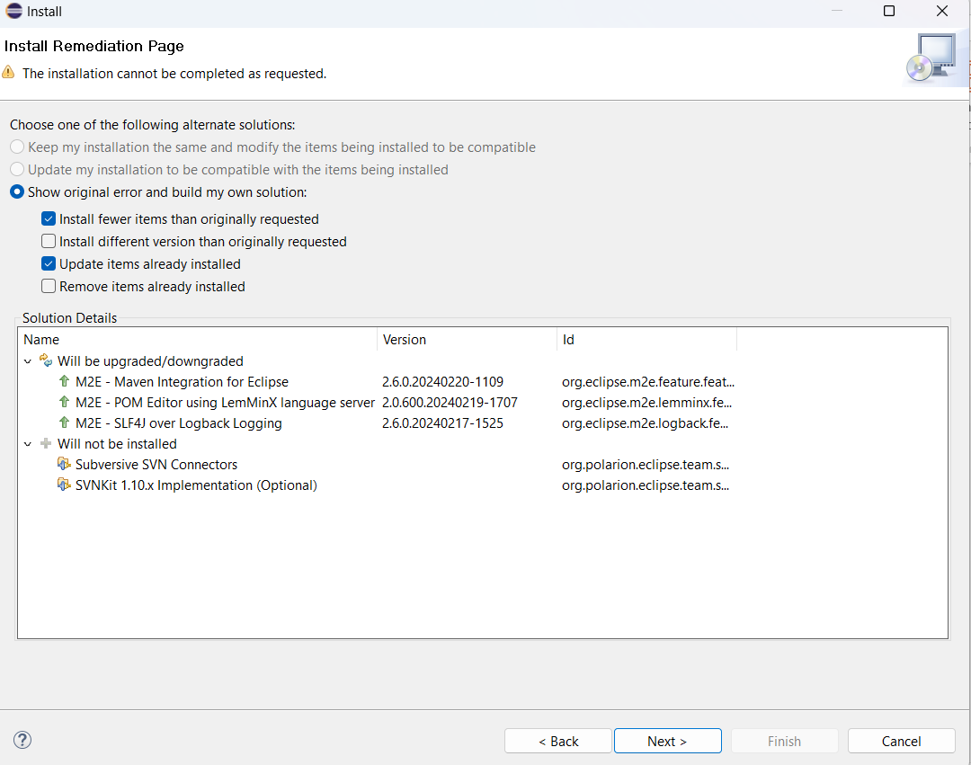

1. Xác nhận điều khoản để hoàn thành cài đặt.

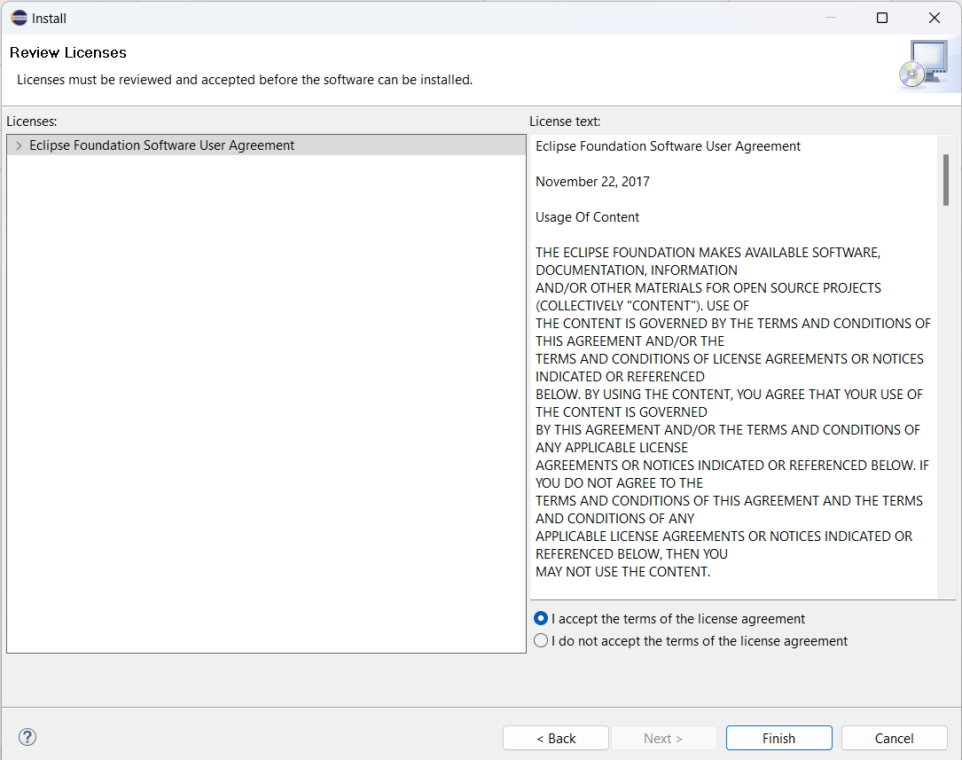

1. Khởi động lại Eclipse khi được yêu cầu.

### Kết nối Eclipse với SVN:

1. Sau khi khởi động lại Eclipse, truy cập vào menu "Window" và chọn "Perspective" > "Open Perspective" > "Other...".
2. Chọn "SVN Repository Exploring" từ danh sách các perspective có sẵn và nhấn "Open".

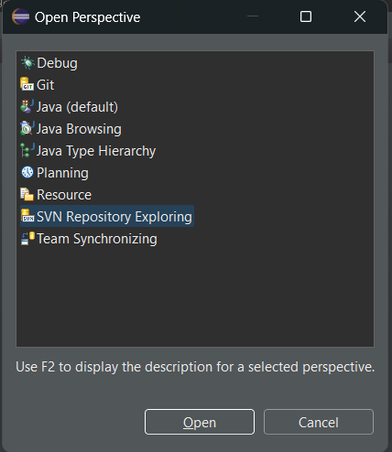

1. Trong cửa sổ "SVN Repositories", nhấn chuột phải và chọn "New" > "Repository Location...".

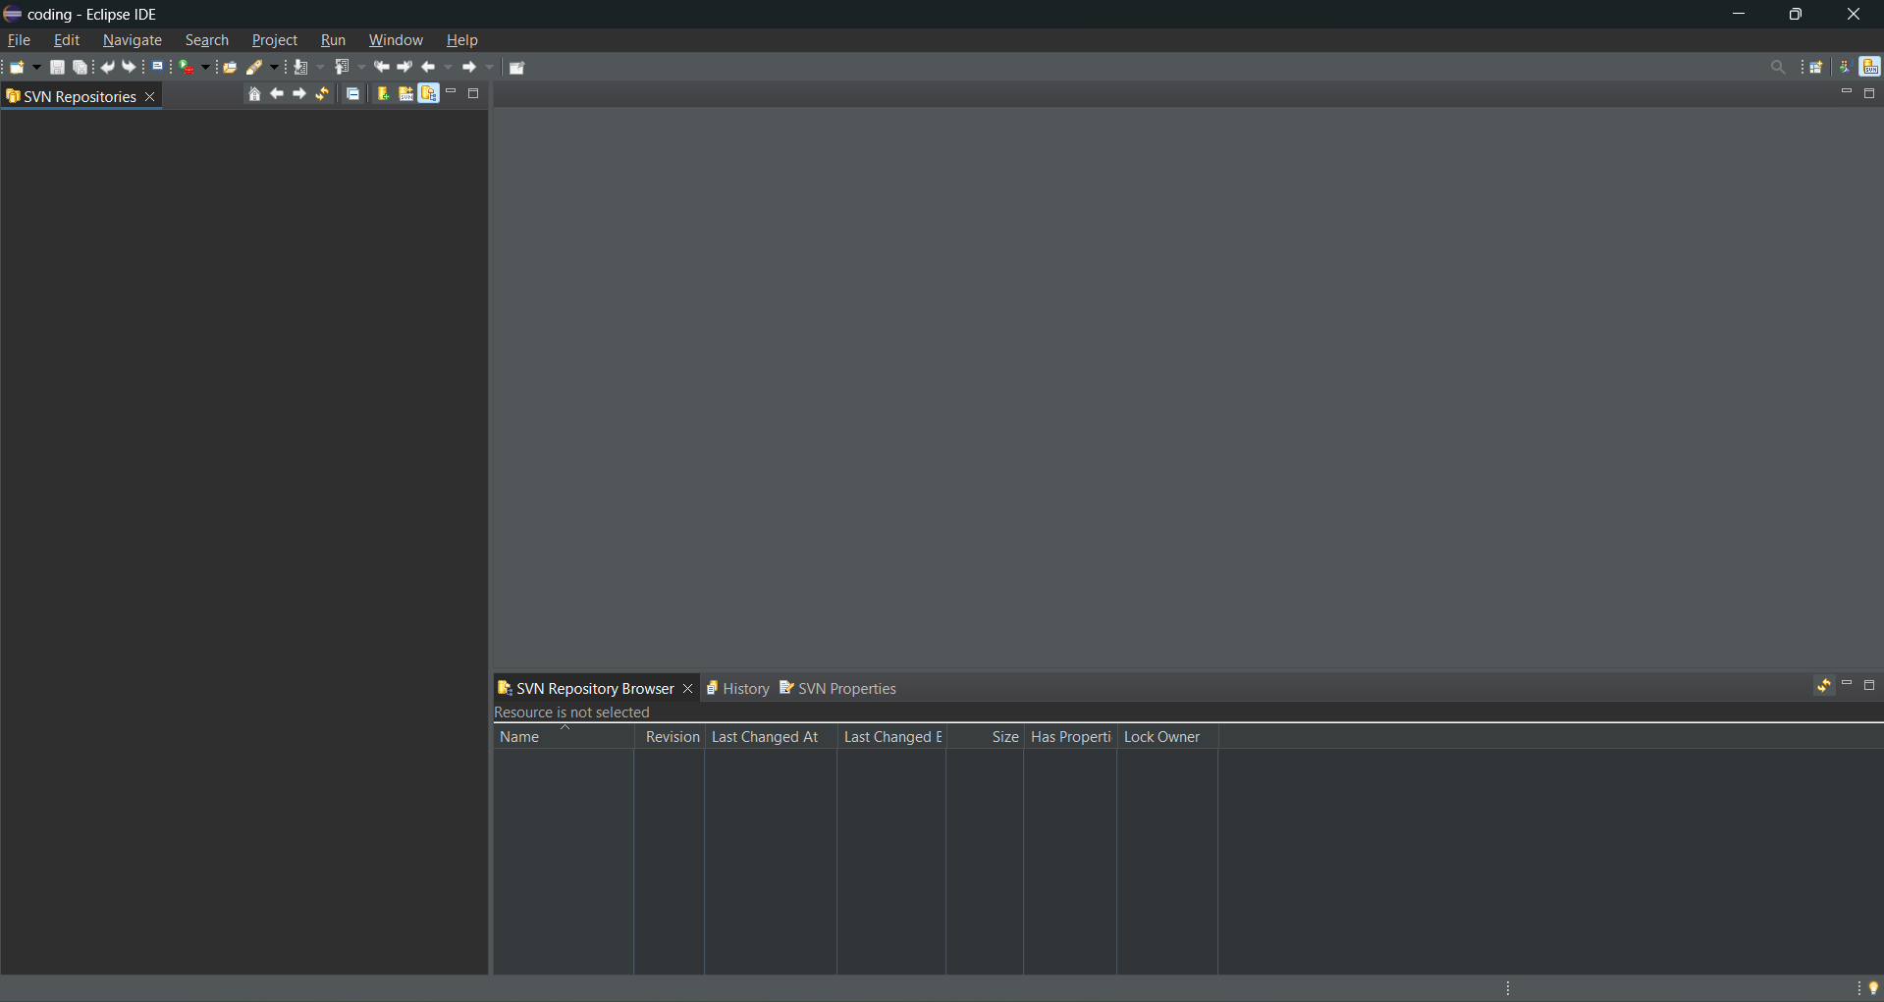

1. Nhập URL của SVN repository mà bạn muốn kết nối và nhập thông tin đăng nhập nếu cần.
2. Nhấn “Finish” để hoàn thành quá trình kết nối.
3. Share dự án ( Calculator đã làm ở Group 1) lên SVN
   1. Click chuột phải vào Repositiories

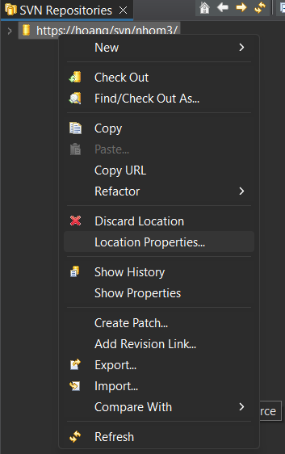

* 1. Chọn Immport…

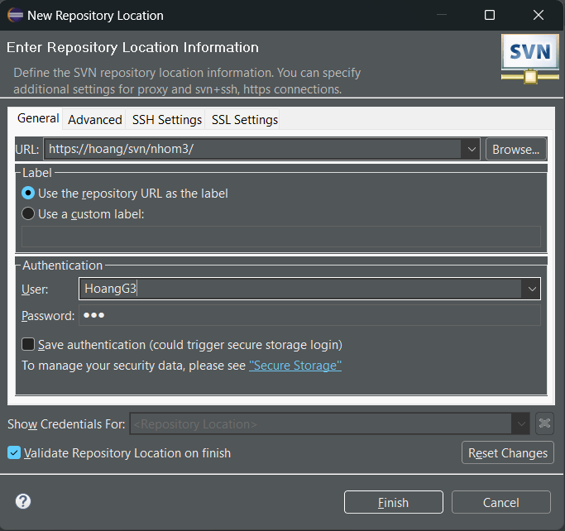

* 1. Chọn địa chỉ chứa tệp – OK

1. Dùng Eclipse để Checkout, Checkin( update , commit ) code được nhóm giao lên SVN

6.1check out

1. nhấn chọn New ở góc trái trên màn hình

2. chọn Repositioies location

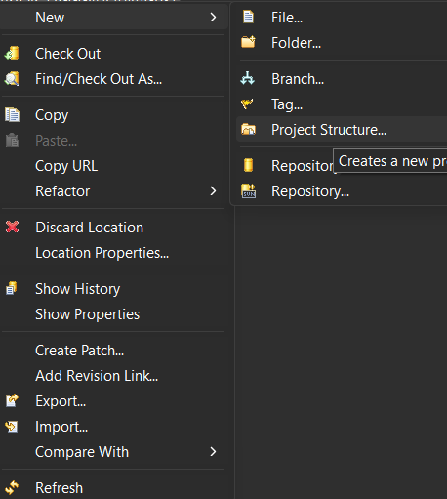

3. nhận thông tin cần thiết

* 1. check in
  2. click chuột phải vào dự án sau đó nhấn trọn team

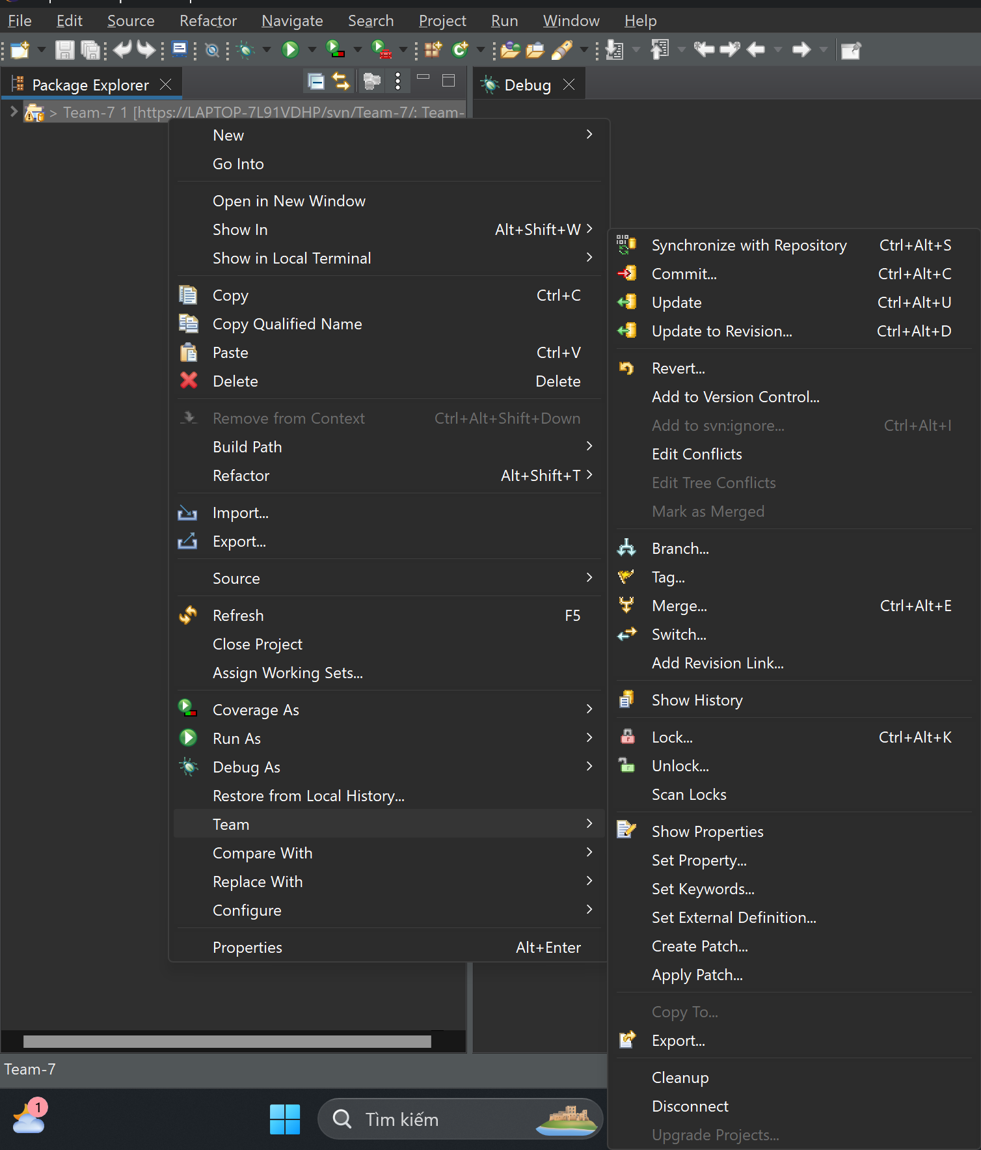

Chọn commit

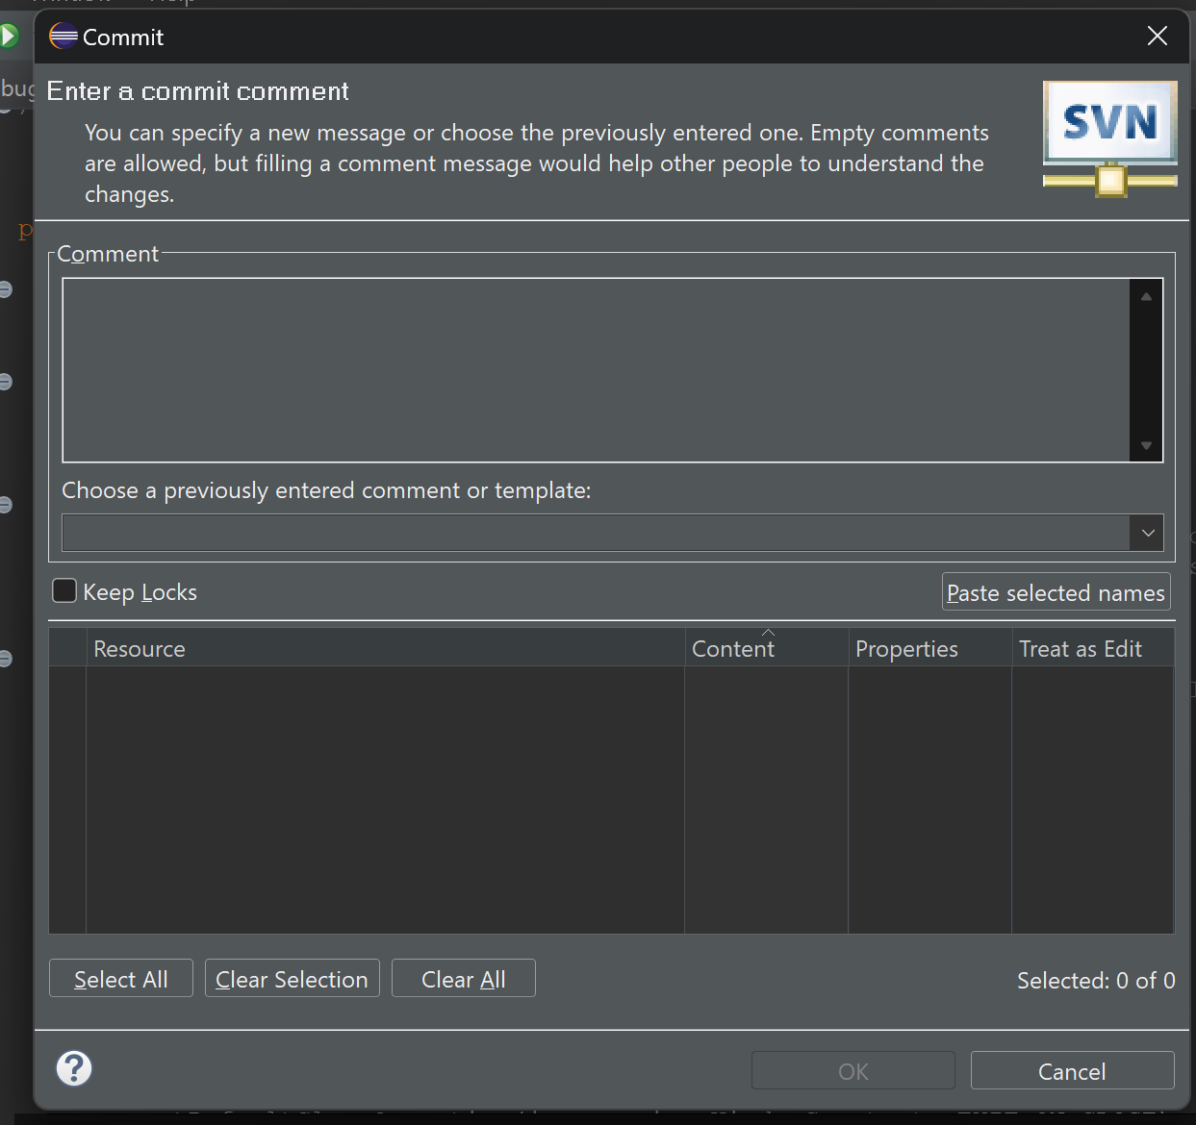

Nhấn OK

# 7. Dùng Turtoise SVN để Checkout, Checkin (update, commit) một file tài liệu bất kỳ lên SVN

## 7.1.Checkout

Bước 1: Vào thư mục muốn lưu file tài liệu sau khi checkout -> Click chuột phải -> TortoiseSVN -> Checkout

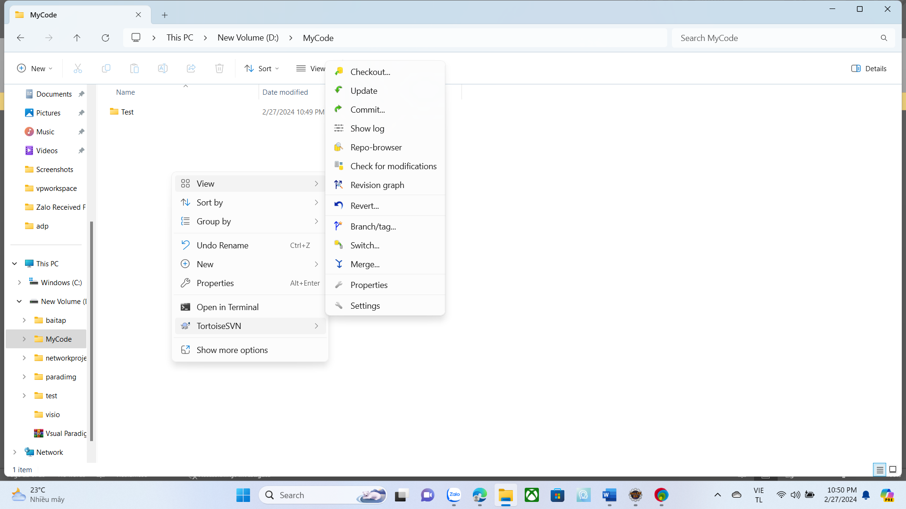

Bước 2: Gắn link file tài liệu muốn checkout -> OK

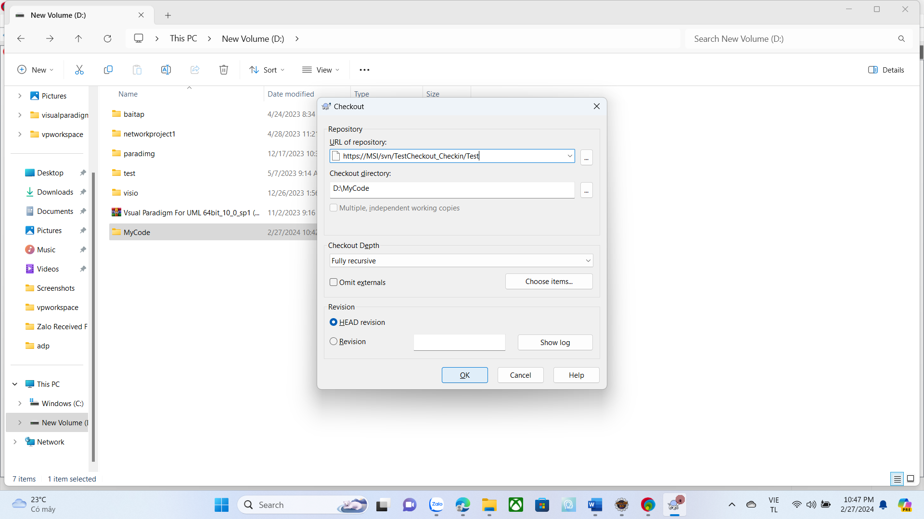

## 7.2.Checkin

Bước 1: Click chuột phải vào file tài liệu muốn checkin -> Show more options

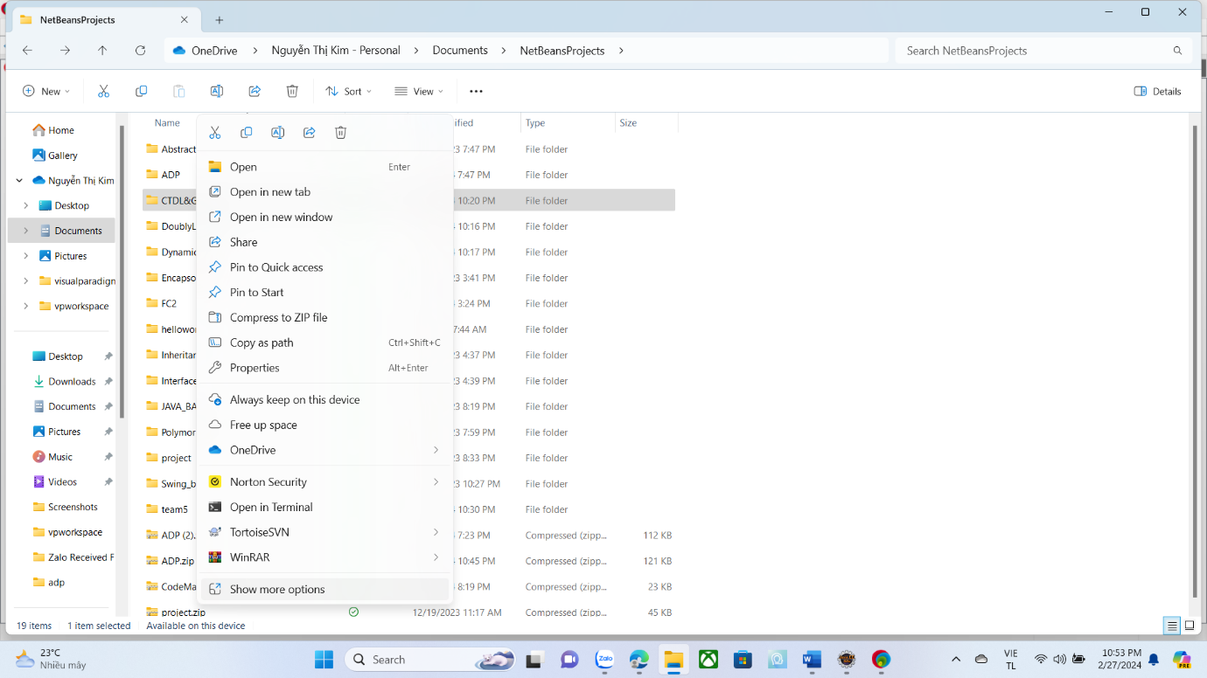

Bước 2: TortoiseSVN -> Import…

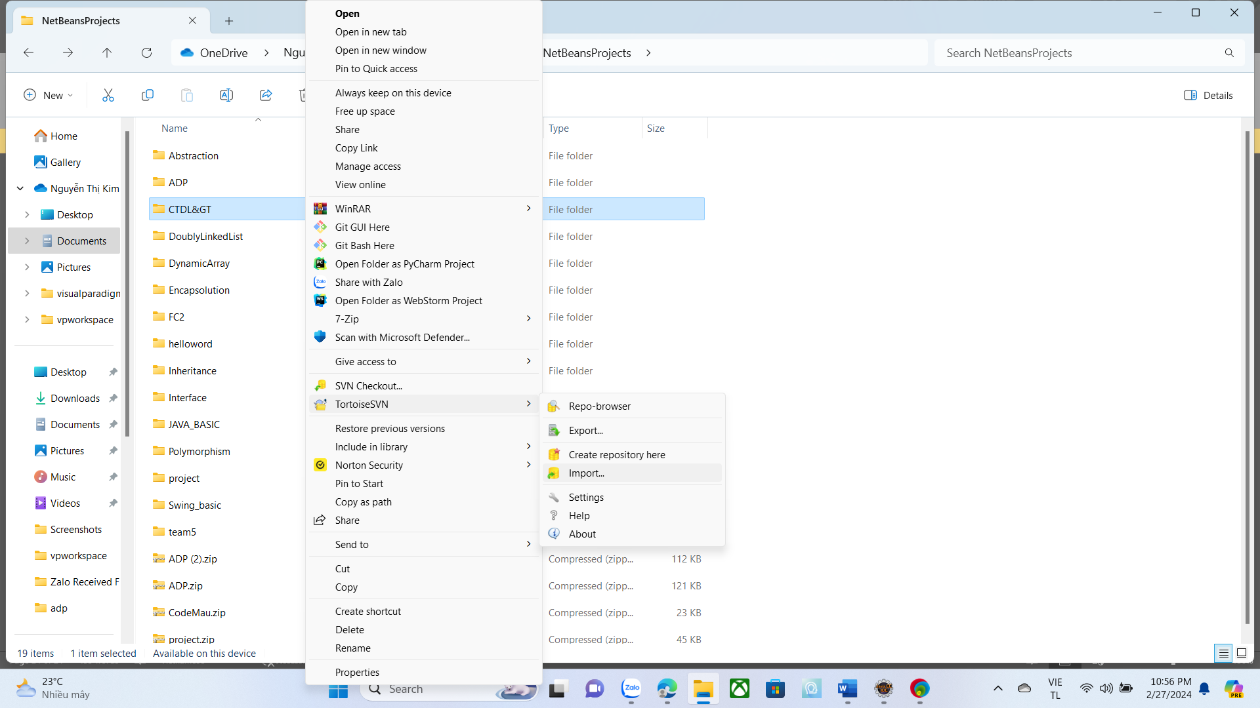

Bước 3: Gắn link của Repositiry hoặc file tài liệu trong SVN muốn checkin -> OK

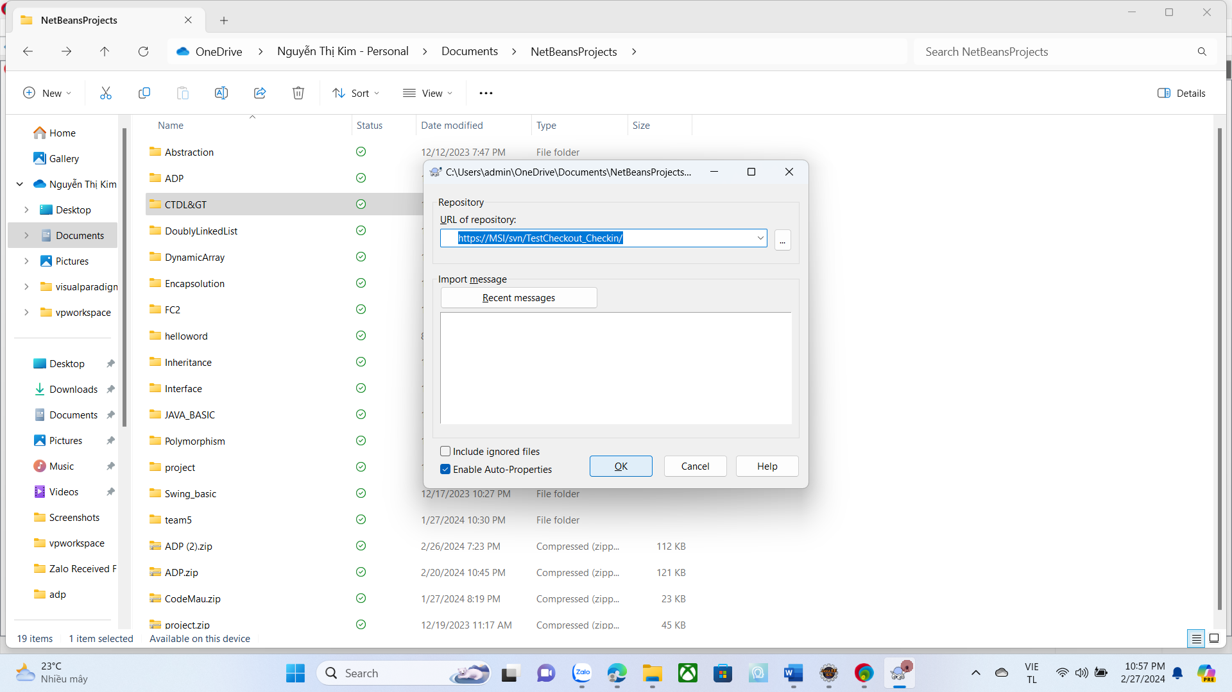

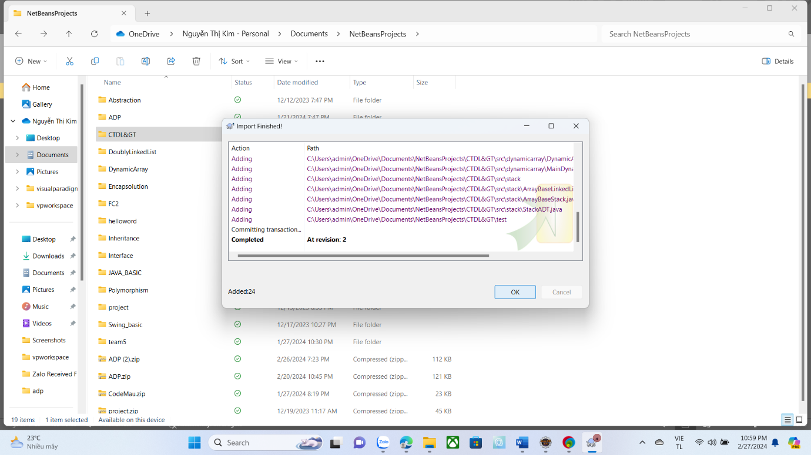

# 8. Checkout revision cũ hơn

Bước 1:

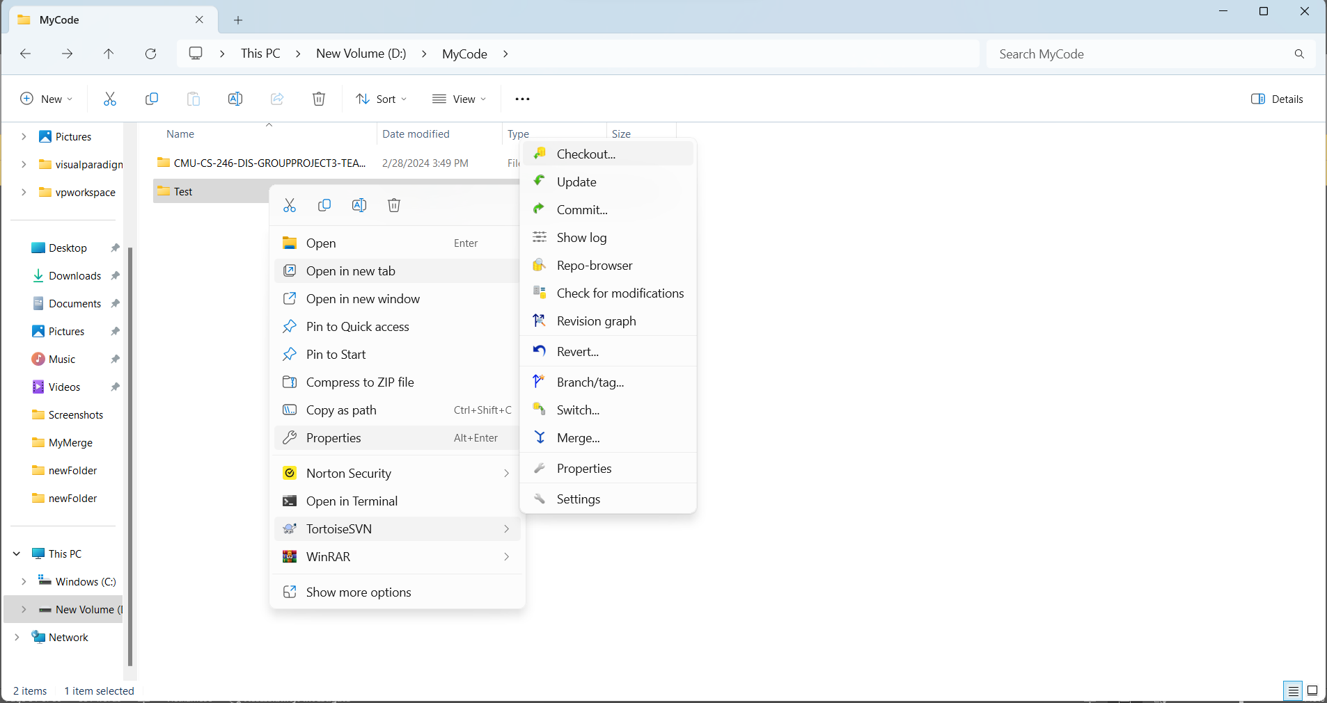

Bước 2:

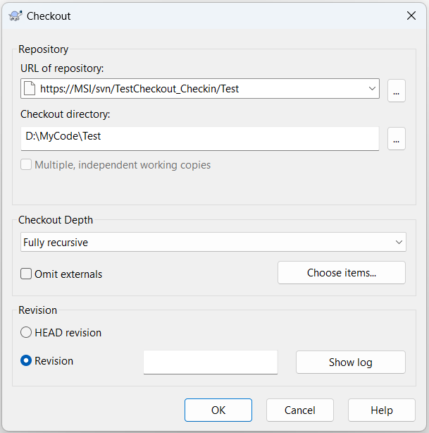

-Nhấn OK

# 9. Merge

Bước 1: Checkout 1 Repository về máy.

Bước 2:

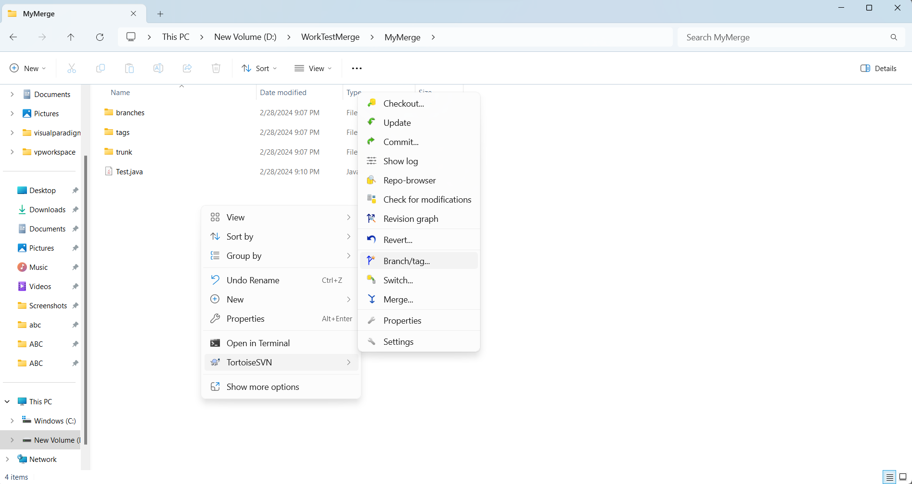

Bước 3:

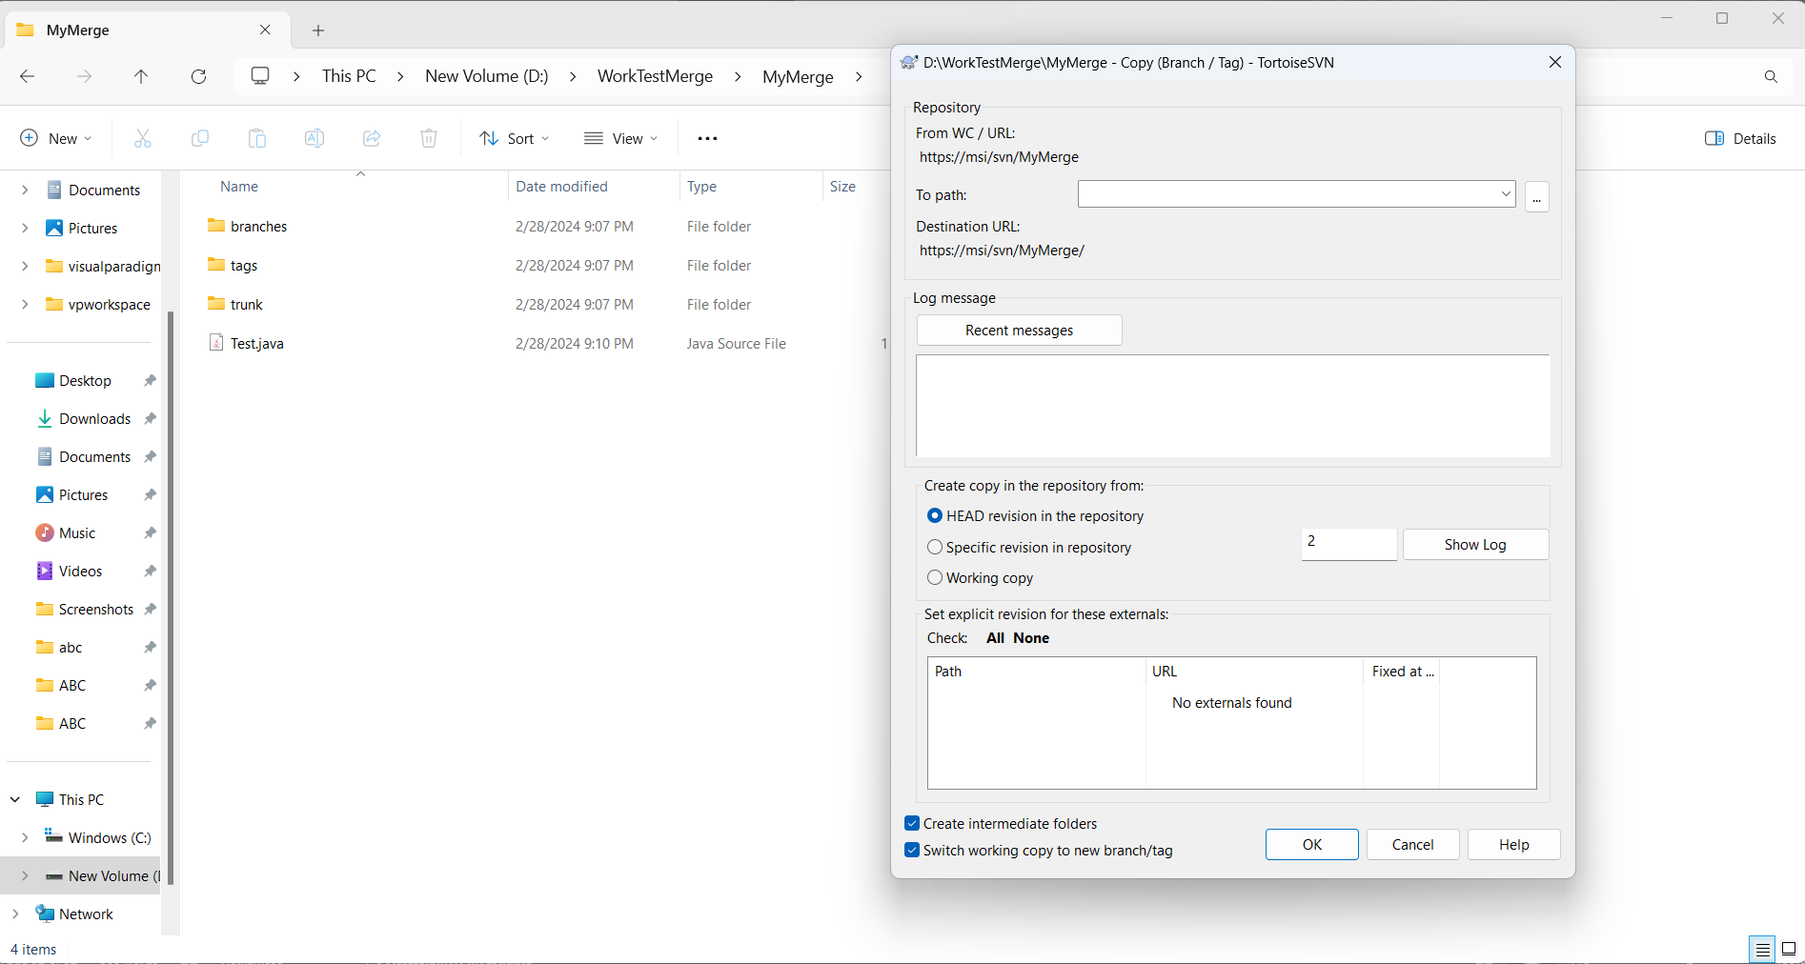

* Nhấn OK
* Sau đó vào file

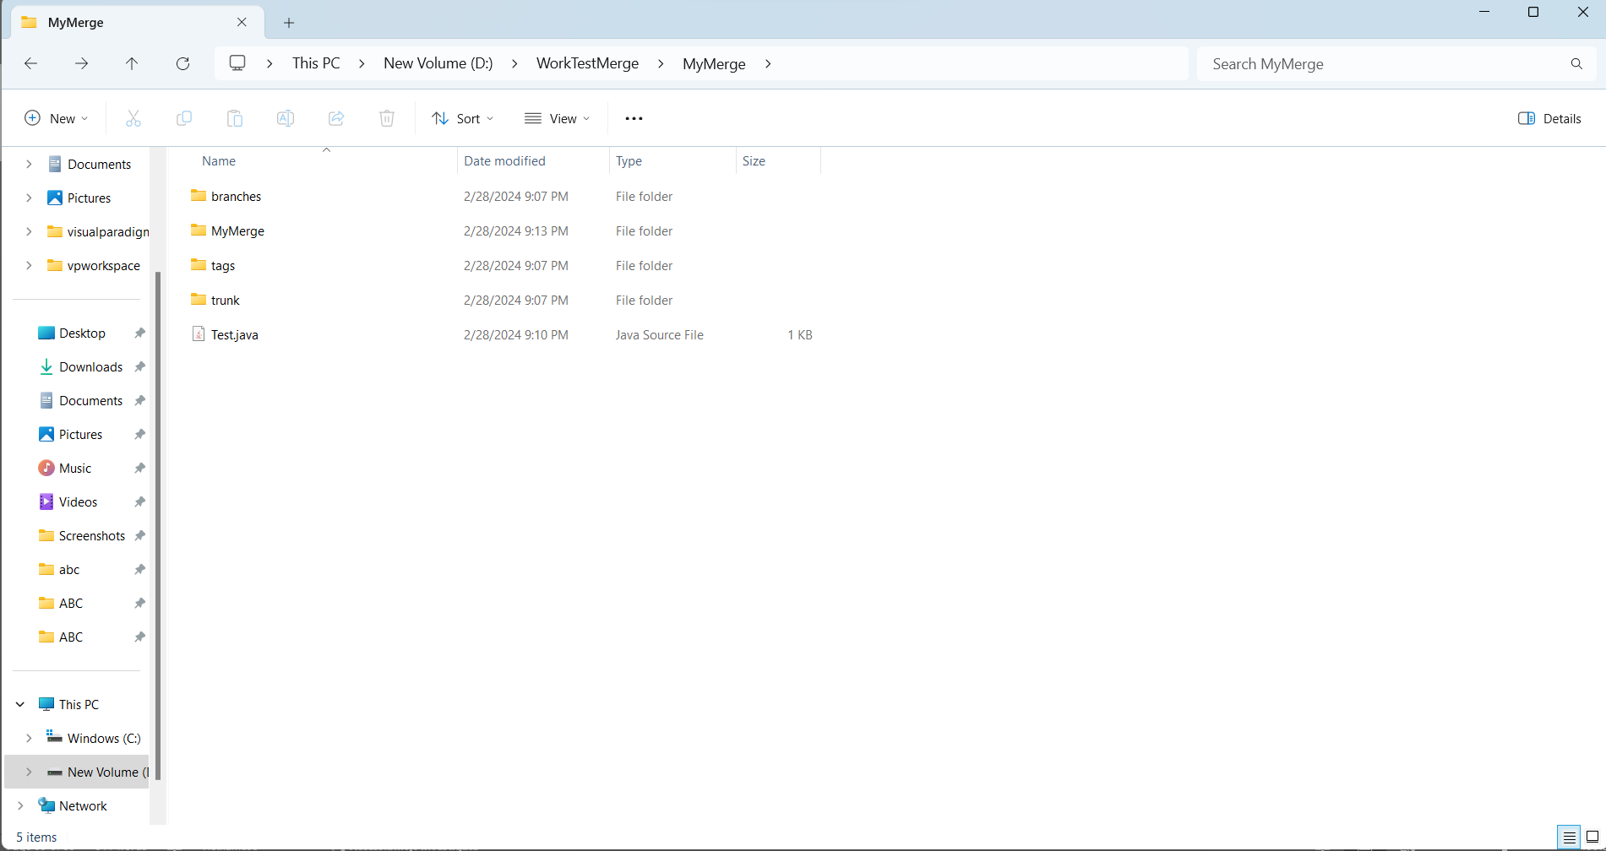

* Nhấn vào MyMerge

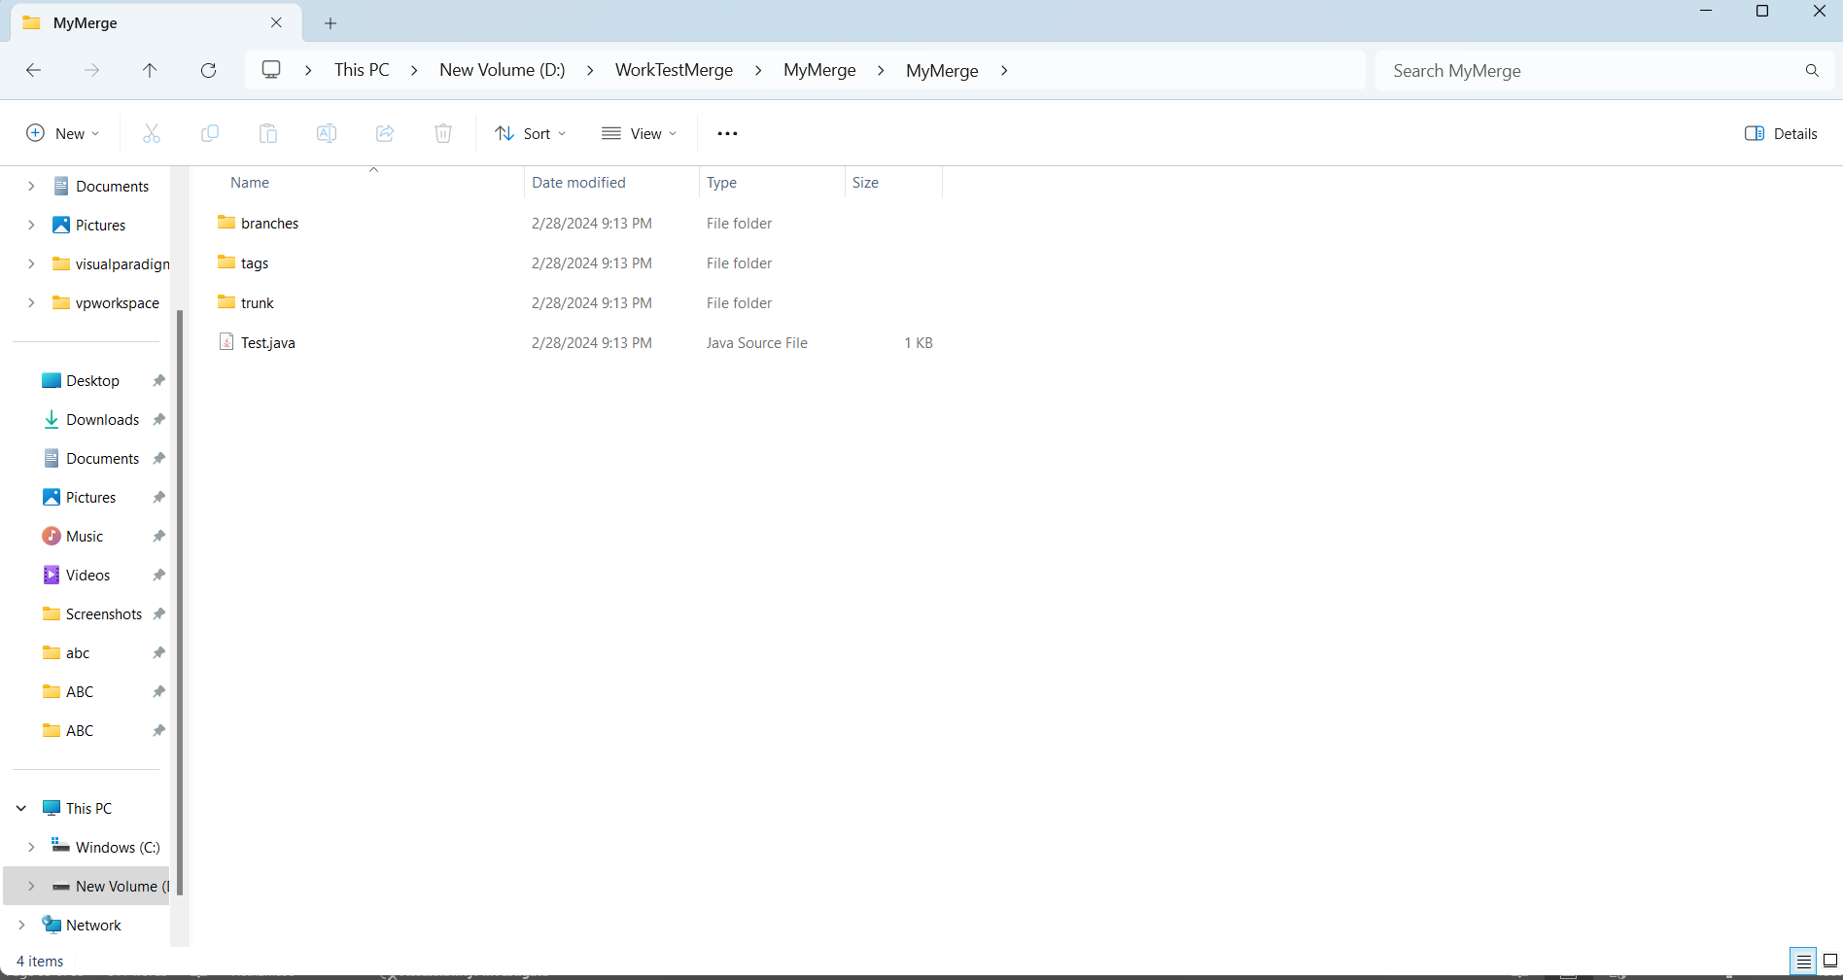

Bước 4: Sửa đổi code trong file Test.java hoặc thêm 1 số tài liệu vào thư mục trong nhánh vừa tạo

* Chọn newFolder

Bước 2: Commit các thay đổi

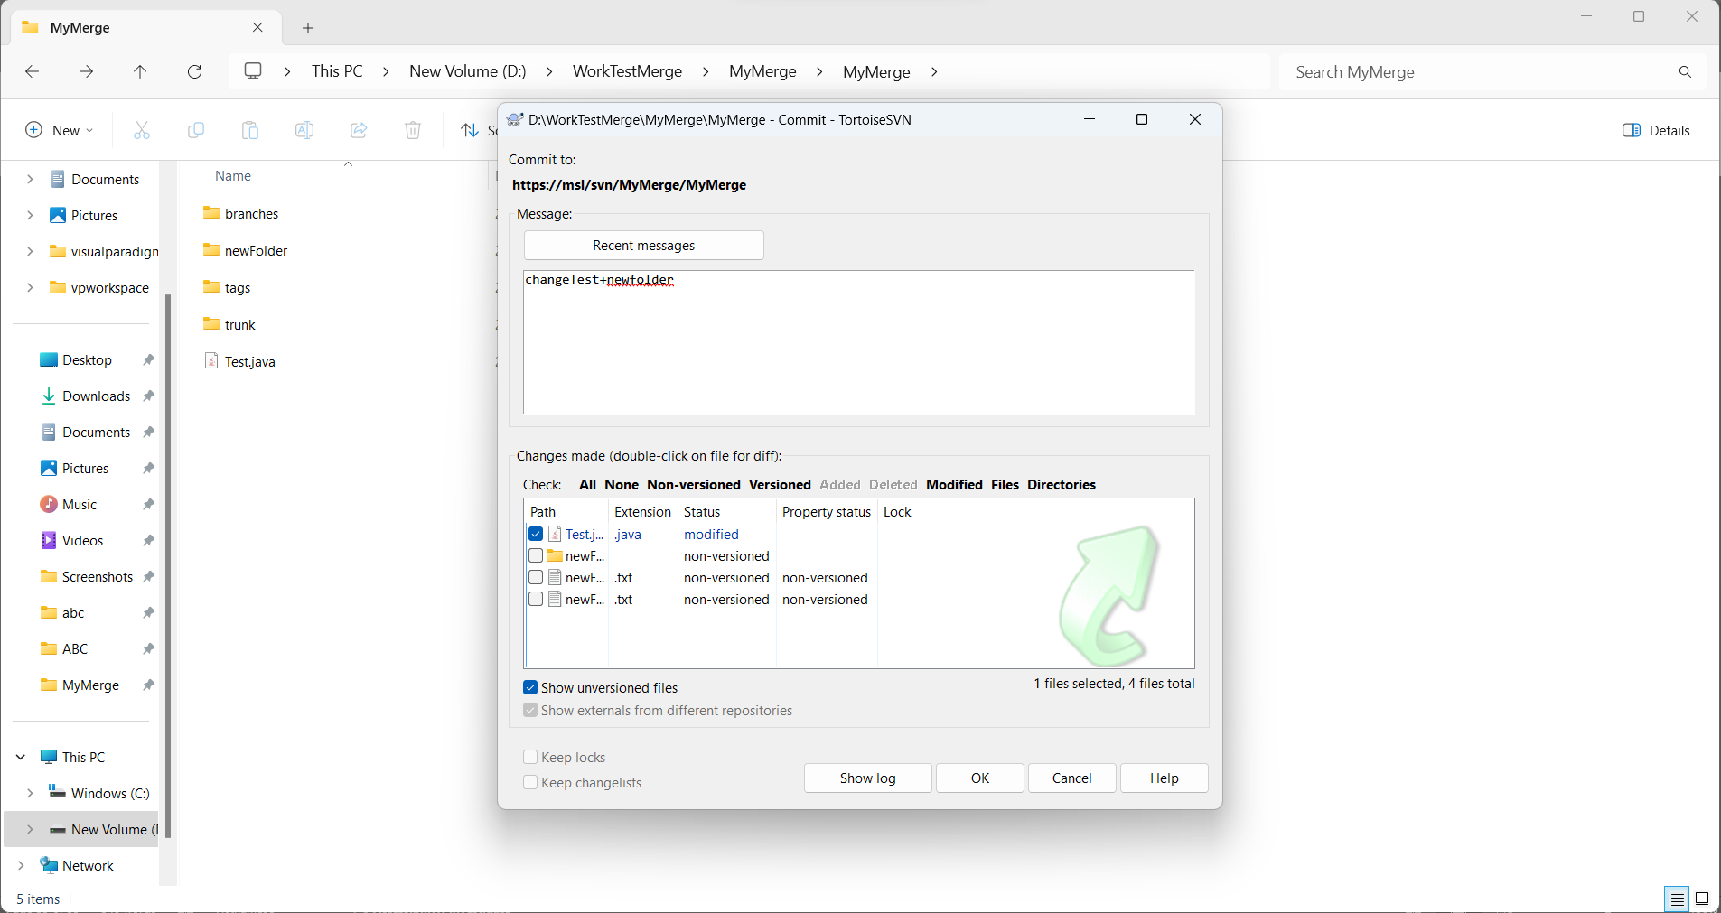

Bước 3: Chọn theo hình để hoàn thành

